**Από ένα μικρό εργαστήρι στην Κω, το RecycledIn σκοπεύει να κατακτήσει τον κόσμο: Ο Γιώργος και η Μαρίνα παίρνουν πλαστικά και τα ανακυκλώνουν σε μικρά έργα τέχνης**

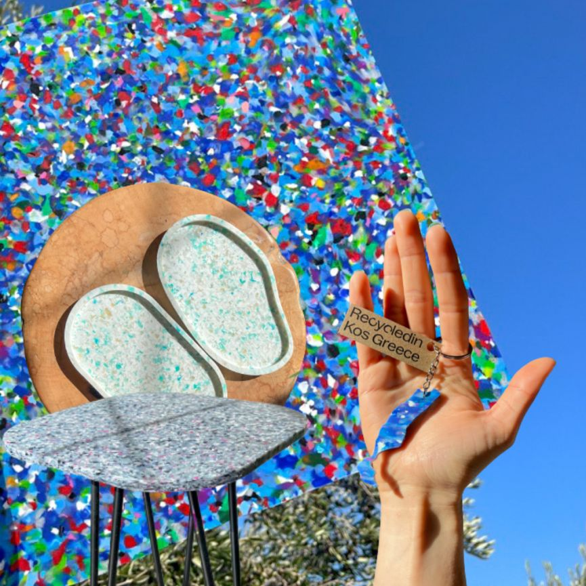

Το **[RecycledIn](https://www.instagram.com/recycled.in/" \t "_blank)**είναι η προσπάθεια του Τζορτζ και της Μαρίνας να περιορίσουν το πρόβλημα του πλαστικού. Τι στούντιό τους βρίσκεται στην Κω, όπου συλλέγουν, καθαρίζουν και ταξινομούν τα απορρίμματα. Από τα απορρίμματα αυτά, δημιουργούν μοναδικά αξεσουάρ και αντικείμενα που όχι απλώς είναι όμορφα, αλλά συμβάλλουν στην εξασφάλιση ενός πιο πράσινου κόσμου.

«Το RecycledIn γεννήθηκε από αγάπη για το περιβάλλον και την ανάγκη μας να κάνουμε ουσιαστική διαφορά», μου είπαν.

**Η δημιουργική διαδικασία είναι εξαιρετικά ενδιαφέρουσα και περιλαμβάνει αρκετά βήματα.**

«Αρχικά, μαζεύουμε τα πλαστικά απορρίμματα από παραλίες και τοπικές επιχειρήσεις, όπως καφέ και παραλίες, με στόχο να μην καταλήξουν σε χωματερές. Ξεχωρίζουμε κάθε απόρριμμα ανάλογα με το είδος και το χρώμα του, και το τεμαχίζουμε χρησιμοποιώντας ειδική συσκευή. Αφήνουμε το τεμαχισμένο πλαστικό στην άκρη, μέχρι να χρειαστεί το είδος ή το χρώμα του και, όταν έρθει μία νέα παραγγελία, ξεκινούν τα μαγικά», εξήγησαν.

Επιλέγουν τα σωστά χρώματα στις σωστές ποσότητες, λιώνουν το πλαστικό κι έπειτα το κρυώνουν, σε μία DIY κατασκευή. Όταν κρυώσει το υλικό, το ανακυκλωμένο πλαστικό παίρνει σχήμα με τη χρήση ενός ειδικού προγράμματος υπολογιστή και κόβεται με CNC μηχάνημα. Κι οι τελικές πινελιές, ακόμη και η συσκευασία, γίνονται από τη Μαρίνα και τον Τζορτζ.

Το RecycledΙn είναι ένα πρότζεκ δύο ατόμων που όραμά τους, είναι να ξεπεράσουν τα σύνορα όχι απλώς του νησιού, αλλά της χώρας. Στόχος τους, να προσφέρουν λύσεις σε παγκόσμιο επίπεδο, παρέχοντας τα προϊόντα τους σε product designers και, ταυτόχρονα, να ενημερώσουν τον κόσμο για την κυκλική οικονομία. «Το μακροπρόθεσμο σχέδιο, περιλαμβάνει την επέκταση του RecycledIn σε άλλες πόλεις και το franchise του μοντέλου μας, ώστε να δημιουργήσουμε πχ το RecycledIn Madrid, το RecycledIn Cairo, το RecycledIn Madrid και πάει λέγοντας», πρόσθεσαν.

Η πρόκληση που δίνει, ταυτόχρονα, κίνητρο στον Τζορτζ και τη Μαρίνα, δεν είναι απλώς η διατήρηση της επιχείρησης, αλλά το **να κάνουν αυτό που αγαπούν επηρεάζοντας, παράλληλα, θετικά τον πλανήτη**. Αναγνωρίζουν το μερίδιο ευθύνης που τους αναλογεί και προσπαθούν να περιορίσουν όσο το δυνατό περισσότερο το ανθρακικό τους αποτύπωμα. Επιπλέον, επειδή ακριβώς οι δημιουργίες τους είναι βιώσιμες, δίνουν σ’ εμάς, τους καταναλωτές, την ευκαιρία να βάλουμε το λιθαράκι μας σ’ ένα πιο «πράσινο» μέλλον.

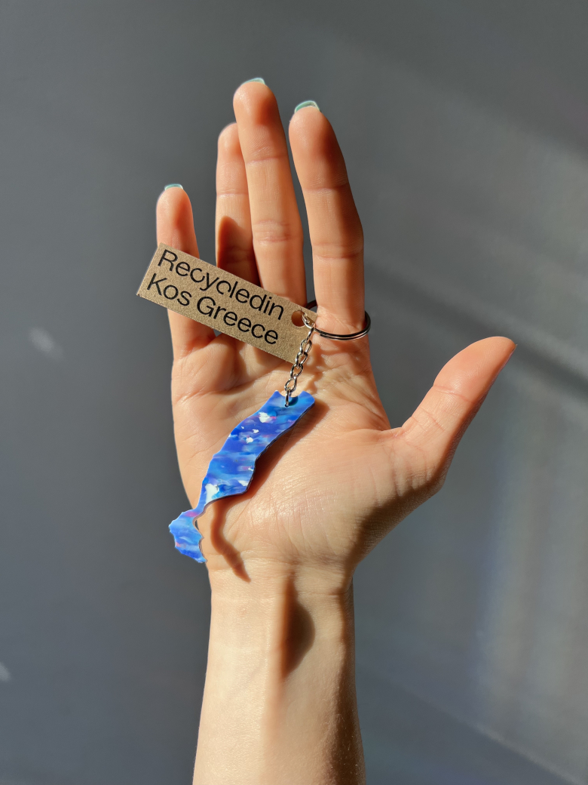

Επειδή ζούμε σε μία χώρα με ελάχιστη περιβαλλοντική εκπαίδευση – όχι μόνο την Κω, αλλά σ’ ολόκληρη τη χώρα, η ενημέρωση είναι σχεδόν ανύπαρκτη, ενώ το 2023, εξακολουθούν να καίγονται απορρίμματα ή πολλοί αρνούνται να ανακυκλώσουν – **το RecycledIn θέλει να κάνει τη διαφορά, μ’ έναν ακόμη τρόπο**.

«Θέλουμε να τρέξουμε εκπαιδευτικά προγράμματα για σχολεία και τοπικές επιχειρήσεις», μου είπαν.

«Θα επικεντρωθούμε στον περιορισμό του ανθρακικού αποτυπώματος και την προώθηση αποτελεσματικών τρόπων διαχείρισης των απορριμμάτων. Στόχος μας, να κάνουμε μία προσπάθεια με διάρκεια, για την αντιμετώπιση της ρύπανσης από το πλαστικό. Μεταδίδοντας τη γνώση κι εμπνέοντας την κοινότητα να ακολουθήσει τον ίδιο τρόπο σκέψης, ελπίζουμε να ενθαρρύνουμε κι άλλο κόσμο να μας ακολουθήσει – μέχρι και να ξεκινήσουν τα δικά τους RecycledIn franchises. Αυτό, πιστεύουμε, θα συμβάλλει στην επίλυση του παγκοσμίου προβλήματος με το πλαστικό, ένα βήμα τη φορά».